关于新版OA使用经验的交流（四）
在使用新版OA时，至今还有一些教职工没有尝试过“通知公告”和“内部邮件”的附件功能,各位老师不妨试试看,不要等使用时,才知道自己的电脑不能用。
在对文件保存时,有可能出现“保存失败”问题，如果出现此问题，原因如下：
- IE版本太低，ie6.0太低。
- 浏览器不匹配。
解决的办法如下：
- 1. IE版本太低，ie6.0太低，必须升至IE8.0以上。
- 2. 换浏览器，推荐用360的急速浏览器。360浏览器可以改用急速模式。方法是下图红圈位置点击右键，选择“急速”模式即可。
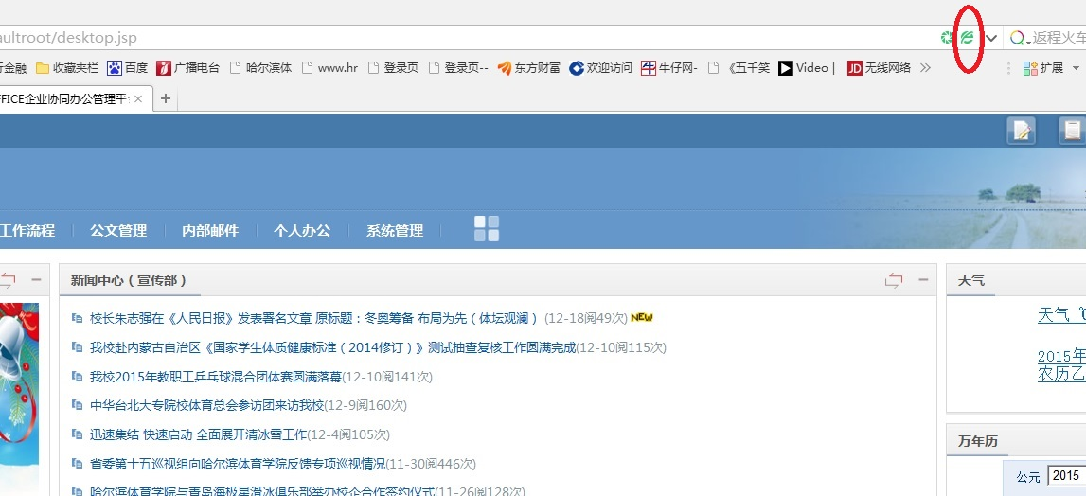

现代教育技术中心
2015年12月21日

